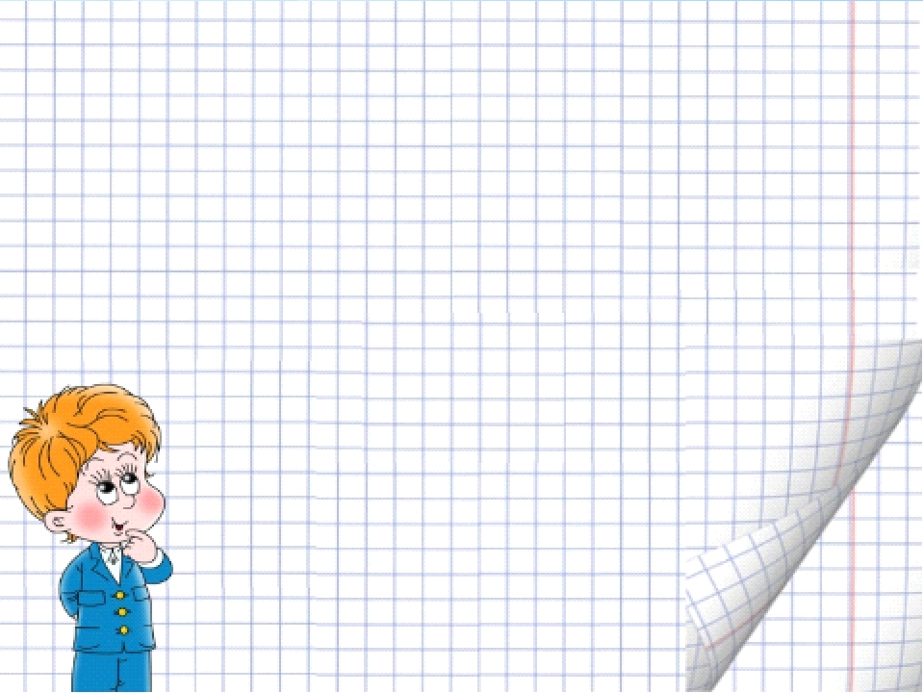
Правила приема в первые классы
- Принимаются дети по достижении ими возраста 6 лет 6 месяцев на 1 сентября при отсутствии противопоказаний
- В первую очередь осуществляется прием детей, проживающих (зарегистрированных) на закрепленной территории.
- Прием заявлений для лиц, зарегистрированных в микрорайоне школы, начинается с 29 марта и осуществляется до 29 июня.
- Прием детей, не зарегистрированных на закрепленной территории, осуществляется с 6 июля до момента заполнения свободных мест, но не позднее 5 сентября.
- Информация о наличии свободных мест для приема детей не зарегистрированных на закрепленной территории, - не позднее 5 сентября
- Администрация школы может отказать гражданам в приеме в 1 класс по причине отсутствия свободных мест

